INFORME DE REQUISITOS

Jean Steven Castañeda Sánchez
Yeferson Estiven Castañeda
Miguel Samudio
Luis Loaiza García
Andrés Vélez Hurtado

Célula 5

CESDE
Técnico Laboral en Desarrollo de Software
Jaime Zapata

Medellín, Colombia
2026

Tabla de contenido
Tabla de contenido 2
Lista de tablas 3
Lista de ilustraciones 4
Glosario 5
Objetivos 6
Objetivo general 6
Objetivos específicos 6
Introducción 7
Planteamiento del problema 8
Necesidad 8
Manejo actual 8
Solución propuesta: Planificador de Menús y Lista de Mercado 8
Requisitos del sistema 9
Requisitos funcionales 9
Requisitos no funcionales 10
Arquitectura y relación Frontend–Backend 11
Despliegue 11
Modelo de base de datos 12
Regla de cálculo de la lista 12
Diagramación 13
Casos de uso 13
Modelo relacional 13
Alcance 14
Entregable final 14
Inclusiones 14
Exclusiones 14
Stack tecnológico 16
Implementación y condiciones legales 17
Naturaleza académica y delimitación de marca 17
Propiedad industrial y uso de signos distintivos 17
Posibles consecuencias jurídicas 18
Derechos de autor sobre el software 19
Responsabilidad de aprendices e institución 19
Cláusula de delimitación propuesta 20
Organización del equipo y metodología 21
Conclusiones como equipo de desarrollo 22
Reflexión final sobre el trabajo en equipo 23
Referencias 24
Anexo A. Matriz resumida de alcance 25
Anexo B. Nota de revisión legal 25

Lista de tablas

Lista de ilustraciones
Actualizar campo en Word

Glosario
API. Interfaz que permite la comunicación entre componentes de software.
Backend. Capa del sistema responsable de reglas de negocio, procesamiento y acceso a datos.
Frontend. Capa de presentación con la que interactúa directamente la persona usuaria.
CRUD. Operaciones básicas de creación, consulta, actualización y eliminación de datos.
Despensa. Conjunto de ingredientes disponibles antes de generar una lista de mercado.
Lista de mercado. Relación consolidada de ingredientes y cantidades que deben adquirirse.
Plan de menú. Estructura semanal que organiza recetas por día y por tipo de comida.
Receta. Conjunto de ingredientes, cantidades e instrucciones para preparar un plato.
Sprint. Periodo de trabajo acotado utilizado para planificar y entregar incrementos del producto.
Scrum Master. Rol que facilita el marco Scrum, remueve impedimentos y ayuda a que el equipo mantenga el proceso.
SQL. Lenguaje utilizado para consultar y gestionar bases de datos relacionales.
REST. Estilo arquitectónico utilizado para exponer recursos mediante servicios web.

Objetivos

Objetivo general
Definir, documentar y estructurar los requisitos funcionales, no funcionales, técnicos, de alcance y legales para el desarrollo de un Planificador de Menús y Lista de Mercado que permita organizar recetas durante una semana, consolidar ingredientes, descontar existencias disponibles en la despensa y generar una lista de mercado lista para su uso.

Objetivos específicos
• Identificar la necesidad que origina el producto y describir la situación actual que se busca mejorar.
• Definir los actores, casos de uso y reglas de negocio principales del sistema.
• Establecer una arquitectura básica de frontend, backend y base de datos que sea viable para un proyecto académico.
• Modelar cinco tablas relacionales capaces de sostener la planificación semanal, la relación entre recetas e ingredientes y el cálculo de compras.
• Documentar el alcance, las inclusiones, las exclusiones y el entregable final correspondiente a la Célula 5.
• Establecer condiciones legales y de propiedad intelectual que eviten la asociación no autorizada del proyecto con marcas, identidad corporativa, activos o información reservada de terceros.

Introducción
El presente Informe de Requisitos establece la base funcional, técnica y documental para el desarrollo de un sistema denominado Planificador de Menús y Lista de Mercado. La propuesta parte de una necesidad cotidiana: pasar de una receta aislada a una planificación semanal que permita decidir qué preparar, identificar los ingredientes requeridos y determinar qué hace falta comprar.
La solución se plantea como una aplicación web con un frontend desarrollado en React y un backend desarrollado en Spring Boot, apoyados por una base de datos relacional. El frontend ofrecerá un calendario semanal con interacción de arrastrar y soltar para buscar recetas por día y comida, además de una lista de mercado agrupada por categorías con posibilidad de marcar elementos como comprados. El backend será responsable de la creación de planes, consolidación de ingredientes, cálculo de cantidades faltantes y generación de la lista.
Dentro del marco del desarrollo de software bajo metodologías ágiles, la planificación técnica y la estructuración de los datos constituyen un pilar fundamental para garantizar la escalabilidad, mantenibilidad y correcta integración entre los componentes del sistema. El presente documento detalla el diseño del modelo de base de datos relacional correspondiente al Lote 05, enfocado en el "Planificador de Menús y Lista de Mercado" (Célula 5). Este módulo permite evolucionar desde la selección individual de recetas hasta la estructuración de un plan semanal automatizado, calculando faltantes de despensa y generando de forma inteligente la lista de compras.
El documento también establece el alcance del entregable de la Célula 5, la propuesta de modelo de datos, los diagramas de casos de uso y modelo relacional, el stack tecnológico, los criterios de despliegue y las condiciones legales aplicables. En particular, se establece una separación explícita entre un proyecto académico y cualquier empresa, marca o identidad corporativa que pueda haber servido como referencia inicial.

Planteamiento del problema

Necesidad
Las personas que preparan alimentos durante la semana suelen trabajar con recetas independientes y decisiones tomadas día a día. Este enfoque puede producir duplicidad de compras, olvidos de ingredientes, dificultad para calcular cantidades y poca visibilidad sobre lo que ya existe en la despensa.

Manejo actual
El manejo manual normalmente consiste en consultar recetas, escribir ingredientes en notas o aplicaciones separadas, revisar la despensa y construir una lista de mercado. Cuando existen varias recetas para diferentes días y comidas, el proceso exige consolidar manualmente ingredientes repetidos y ajustar las cantidades disponibles. Esta fragmentación aumenta el esfuerzo y dificulta mantener una relación consistente entre el menú y las compras.

Solución propuesta: Planificador de Menús y Lista de Mercado
La solución propone transformar el flujo de trabajo de la receta suelta al plan de la semana: armar el menú, calcular lo que hace falta y salir con la lista de mercado lista. El usuario podrá buscar recetas por día y comida mediante un calendario semanal; el sistema va a consolidar los ingredientes de todas las recetas seleccionadas, tendrá en cuenta las cantidades disponibles en la despensa y generará la relación de compras pendiente, organizada por categorías.
El propósito no es reemplazar la decisión del usuario sobre qué comer, sino reducir el trabajo repetitivo de organización y cálculo. El sistema funcionará como una herramienta de planificación y apoyo.

Requisitos del sistema

Requisitos funcionales
ID | Requisito | Descripción
RF-01 | Crear un plan de menú semanal. | El usuario podrá crear un plan indicando la semana correspondiente.
RF-02 | Buscar recetas por día y comida. | Cada receta podrá asignarse a un día de la semana y a un tipo de comida.
RF-03 | Reordenar recetas. | El frontend permitirá arrastrar y soltar recetas dentro del calendario.
RF-04 | Gestionar recetas. | El sistema permitirá crear, consultar, actualizar y eliminar recetas según los permisos definidos.
RF-05 | Gestionar ingredientes. | Cada ingrediente tendrá nombre, unidad base y categoría.
RF-06 | Consolidar ingredientes. | El backend sumará las cantidades requeridas por las recetas incluidas en el plan.
RF-07 | Descontar despensa. | El cálculo considerará las cantidades disponibles para determinar el faltante.
RF-08 | Generar lista de mercado. | El sistema presentará los ingredientes faltantes agrupados por categoría.
RF-09 | Marcar compras. | La interfaz permitirá marcar los elementos adquiridos y visualizar su estado.
RF-10 | Consultar el plan. | El usuario podrá revisar el menú semanal y la lista calculada antes de realizar la compra.
Tabla 1. Requisitos funcionales principales

Requisitos no funcionales
• RNF-01 Usabilidad: la interfaz deberá presentar el calendario y la lista de mercado de forma clara y consistente.
• RNF-02 Rendimiento: las operaciones habituales de consulta y actualización deberán responder en tiempos adecuados para un proyecto web académico.
• RNF-03 Mantenibilidad: frontend, backend y persistencia deberán mantenerse separados por responsabilidades.
• RNF-04 Seguridad: las credenciales, secretos, claves y contraseñas no deberán almacenarse directamente en el código fuente.
• RNF-05 Integridad: las cantidades de ingredientes y relaciones entre recetas deberán validarse antes de ser persistidas.
• RNF-06 Trazabilidad: los cambios relevantes del proyecto deberán gestionarse mediante control de versiones.
• RNF-07 Portabilidad: el sistema deberá poder ejecutarse en un entorno de desarrollo reproducible y, cuando sea posible, mediante contenedores.

Arquitectura y relación Frontend–Backend
La arquitectura propuesta sigue una separación cliente-servidor. React será responsable de la presentación, interacción del calendario, formularios y visualización de la lista. Spring Boot concentrará las reglas de negocio y expondrá servicios REST. La base de datos relacional almacenará planes, recetas, ingredientes y sus relaciones.
Flujo principal: usuario → React → API REST de Spring Boot → capa de servicios → repositorios → base de datos. Para generar la lista de mercado, el backend obtiene las recetas del plan, consolida sus ingredientes, consulta las existencias registradas en la despensa y calcula la cantidad faltante. El resultado se devuelve al frontend para agrupar y permitir marcar las compras.

Despliegue
Para el entregable académico se propone un despliegue compuesto por frontend, backend y base de datos. El frontend puede ser servido como archivos estáticos mediante un servidor web; Spring Boot ejecutará la API; y la base de datos estará aislada como servicio independiente. El despliegue podrá realizarse localmente o mediante contenedores Docker cuando el equipo lo requiera.
El sistema de la célula 5 integra tres capas fundamentales dentro de la arquitectura de desarrollo: Front-End en React, Back-End en Spring Boot, y una capa de persistencia basada en bases de datos relacionales. La funcionalidad central se divide en tres componentes clave descritos en la especificación del proyecto:
- Front-End (React): Calendario semanal interactivo con funcionalidad de arrastrar y soltar (drag and drop) de recetas por día y comida, acompañado de una lista de mercado agrupada por categoría con opción de marcar artículos comprados.
- Back-End (Spring Boot): Gestión y creación de planes de menú, consolidación de ingredientes provenientes de múltiples recetas, sustracción automatizada de los artículos disponibles en la despensa y generación final de la lista de compras.
- Base de Datos: Modelado relacional estructurado exactamente en cinco tablas principales en español que sostienen las operaciones lógicas de planificación, almacenamiento de recetas, inventario de despensa y consolidación de listas.

Modelo de base de datos
Para mantener el alcance en cinco tablas, el MVP utilizará una estructura relacional compacta. La lista de mercado se calculará dinámicamente a partir del plan, las recetas, sus ingredientes y las existencias registradas. El estado de compra puede mantenerse inicialmente en la capa de presentación o incorporarse posteriormente como persistencia si el alcance del proyecto se amplía.
Tabla | Campos principales | Propósito
plan_menu | id_plan PK; semana_inicio; nombre; estado | Representa una planificación semanal.
menu_item | id_item PK; id_plan FK; id_receta FK; dia_semana; tipo_comida; posicion | Relaciona una receta con un día y una comida dentro del plan.
receta | id_receta PK; nombre; porciones; instrucciones | Catálogo de recetas.
ingrediente | id_ingrediente PK; nombre; unidad_base; categoria; cantidad_despensa | Catálogo de ingredientes y existencia disponible.
receta_ingrediente | id_receta_ingrediente PK; id_receta FK; id_ingrediente FK; cantidad | Define qué ingredientes requiere cada receta y en qué cantidad.
Tabla 2. Modelo de las cinco tablas del MVP

Regla de cálculo de la lista
Para cada ingrediente, el backend calculará: cantidad requerida total = suma de las cantidades de las recetas del plan. Cantidad a comprar = máximo entre cero y la cantidad requerida total menos la cantidad disponible en despensa. Si el resultado es cero, el ingrediente no deberá aparecer como pendiente de compra.

Diagramación

Casos de uso
Actores: Usuario y Sistema. Casos de uso principales: crear plan semanal, consultar plan, agregar receta al día/comida, mover receta, gestionar recetas, gestionar ingredientes/despensa, consolidar ingredientes, generar lista de mercado y marcar producto como comprado.
Ilustración 1. Casos de uso principales del sistema
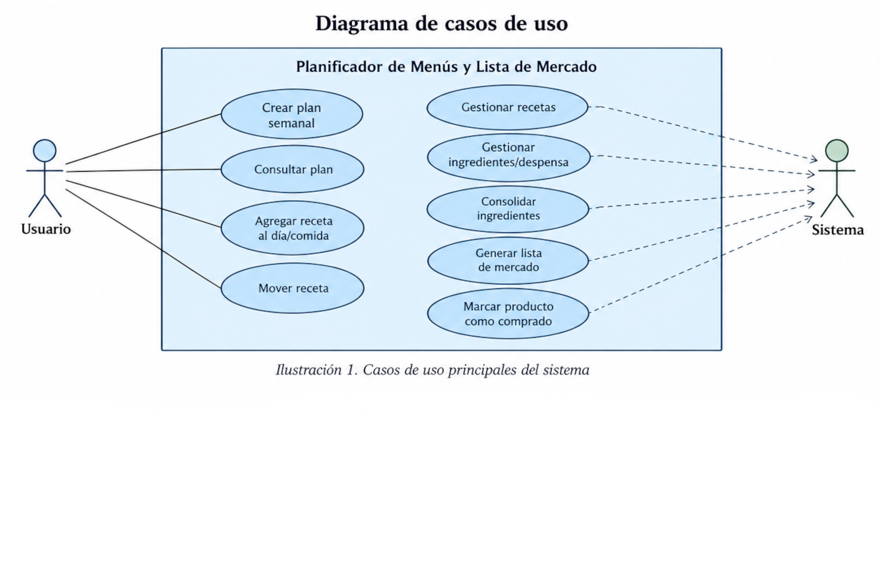

Modelo relacional
Relaciones principales: plan_menu 1:N menu_item; receta 1:N menu_item; receta 1:N receta_ingrediente; ingrediente 1:N receta_ingrediente. La relación receta–ingrediente es de muchos a muchos y se resuelve mediante receta_ingrediente.

Ilustración 2. Modelo relacional de las cinco tablas
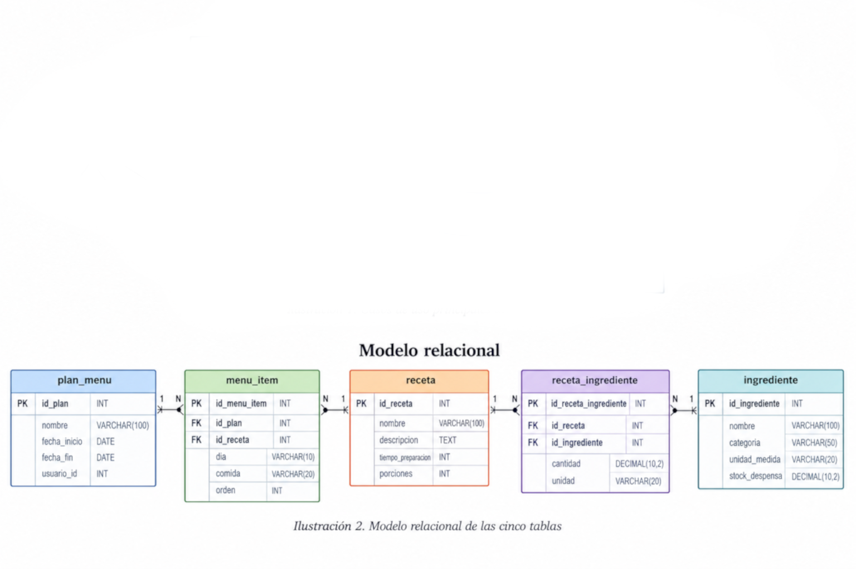

Alcance

Entregable final
El entregable final corresponde al proyecto completo desarrollado dentro del marco de la Célula 5. Debe integrar frontend, backend, base de datos, documentación técnica y funcional, pruebas básicas y un mecanismo de ejecución o despliegue reproducible, de acuerdo con las condiciones académicas establecidas.

Inclusiones
• Aplicación web funcional para planificación semanal.
• Calendario con organización de recetas por día y comida.
• Gestión básica de recetas e ingredientes.
• Consolidación de ingredientes de varias recetas.
• Cálculo de faltantes a partir de la despensa.
• Lista de mercado agrupada por categoría.
• Marcación visual de productos comprados.
• API backend desarrollada con Spring Boot.
• Persistencia relacional con cinco tablas para el MVP.
• Documentación, diagramas y evidencia del desarrollo.

Exclusiones
• Integración con supermercados, pasarelas de pago o compras reales.
• Recomendaciones médicas, nutricionales o dietas clínicas.
• Inteligencia artificial para generación automática de dietas, salvo que sea incorporada expresamente mediante una ampliación del alcance.
• Aplicaciones móviles nativas.
• Uso de marcas, logotipos, manuales de identidad o activos propietarios de terceros sin autorización.
• Representación del producto como una solución oficial de Grupo Nutresa o de cualquiera de sus empresas.

Stack tecnológico
Tecnología / herramienta | Uso en el proyecto
Java | Lenguaje principal del backend.
Spring Boot | Framework para API REST, servicios y lógica de negocio.
JavaScript | Lenguaje principal del frontend.
React | Biblioteca para construir la interfaz de usuario.
CSS | Presentación y estilos de la aplicación.
SQL | Consultas y gestión de la base de datos relacional.
PostgreSQL / motor relacional equivalente | Persistencia de la información del MVP, según disponibilidad y decisión del equipo.
Git y GitHub/GitLab | Control de versiones y colaboración.
Docker | Empaquetado y ejecución reproducible, cuando se utilice.
Canva | Herramienta de apoyo para piezas visuales o documentación gráfica no propietaria.
Herramienta UML/ER | Diseño de casos de uso y modelo relacional.
Tabla 3. Stack tecnológico propuesto

Implementación y condiciones legales

Naturaleza académica y delimitación de marca
El proyecto se define como un desarrollo académico y formativo de la Célula 5. No constituye una aplicación oficial, patrocinada, licenciada, avalada ni desarrollada para Grupo Nutresa, salvo que exista una autorización escrita y verificable del titular correspondiente. La referencia conceptual que haya podido originar el ejercicio académico no equivale por sí misma a una autorización para utilizar signos distintivos, identidad visual, material corporativo, contenidos internos o información reservada.
Por prevención, la versión final deberá utilizar una identidad visual propia: nombre del producto definido por el equipo, logotipo propio, paleta de colores propia, tipografías y recursos gráficos con licencia o de creación propia. No se deberán incorporar logotipos, eslóganes, capturas corporativas, fotografías propietarias, manuales de marca, interfaces internas ni elementos que puedan hacer creer que existe una relación empresarial con Grupo Nutresa.

Propiedad industrial y uso de signos distintivos
En Colombia, la Decisión 486 de 2000 reconoce al titular de una marca registrada facultades para impedir determinados usos no consentidos de signos idénticos o semejantes en los supuestos previstos por la norma. La Superintendencia de Industria y Comercio tramita asuntos relacionados con infracciones de propiedad industrial y competencia desleal. Por ello, el proyecto debe evitar un uso que pueda generar confusión sobre el origen empresarial, patrocinio, autorización o vinculación del producto. (Comunidad Andina, 2000; Superintendencia de Industria y Comercio [SIC], s. f.).
Es importante distinguir entre copiar una identidad corporativa y utilizar una combinación cromática. Una paleta de colores, considerada aisladamente, no significa automáticamente que exista una infracción marcaria. El riesgo jurídico depende del conjunto de elementos utilizados, del signo concreto, de los productos o servicios, de la posibilidad de confusión, del contexto y de la conducta. La Ley 256 de 1996 contempla, entre otros, actos de confusión, imitación y explotación de la reputación ajena cuando se configuran sus presupuestos legales.

Posibles consecuencias jurídicas
No es correcto afirmar que una persona, una institución educativa o un grupo de aprendices serán automáticamente sancionados por desarrollar una interfaz académica con colores parecidos a los de una empresa. Para que exista responsabilidad deben analizarse los hechos concretos, la titularidad de los derechos, el tipo de uso, la autorización existente, el contexto y las normas aplicables.
Sin embargo, un uso no autorizado de signos distintivos que llegue a configurar una infracción puede dar lugar a acciones de propiedad industrial y, según el caso, a medidas judiciales. La SIC informa que conoce procesos de infracción de derechos de propiedad industrial y acciones relacionadas con competencia desleal. En casos de competencia desleal pueden discutirse conductas como confusión, imitación o explotación de la reputación ajena.
Además, el Código Penal colombiano contempla el delito de usurpación de marcas y patentes en el artículo 306, cuya aplicación exige los elementos establecidos por la norma. La disposición actualmente publicada por Función Pública establece, para quien fraudulentamente utilice un nombre comercial, enseña, marca u otros derechos protegidos en los términos allí descritos, pena de prisión de cuatro a ocho años y multa de 26,66 a 1.500 salarios mínimos legales mensuales vigentes. Esto no significa que cualquier proyecto estudiantil o cualquier semejanza visual configure automáticamente ese delito; el elemento de fraude y los demás requisitos legales deben ser demostrados. (Ley 599 de 2000, art. 306).

Derechos de autor sobre el software
El software también se encuentra dentro del ámbito de protección del derecho de autor. La Dirección Nacional de Derecho de Autor señala que el registro del software es declarativo y sirve como medio de prueba, mientras que la protección nace con la creación de la obra. En consecuencia, el código, documentación, diseños originales y otros elementos protegibles deben gestionarse respetando la titularidad y las licencias correspondientes.

Responsabilidad de aprendices e institución
La responsabilidad individual de los aprendices, la responsabilidad institucional y cualquier consecuencia contractual no deben presumirse. Deben revisarse el contrato o acuerdo de aprendizaje, reglamento institucional, políticas de propiedad intelectual, instrucciones del proyecto y cualquier acuerdo de confidencialidad aplicable. Si existiera información empresarial confidencial, su utilización en un proyecto académico podría generar un problema distinto al simple uso de una marca.
Por esta razón, la posición preventiva del documento es que ningún integrante del equipo debe presentar el sistema como un producto de Grupo Nutresa, utilizar activos corporativos no autorizados o incorporar información reservada. Si una actividad académica exige utilizar una identidad corporativa concreta, se recomienda solicitar a la institución una instrucción formal y, cuando corresponda, autorización del titular de los derechos antes de publicar o desplegar el material.

Cláusula de delimitación propuesta
“Este proyecto es un desarrollo académico correspondiente a la Célula 5. No representa ni pretende representar una solución oficial, producto, servicio, filial, proveedor, patrocinador o iniciativa de Grupo Nutresa. Las marcas, nombres comerciales, logotipos, identidad visual, contenidos y demás activos de terceros pertenecen a sus respectivos titulares. La solución utiliza una identidad propia y no incorpora activos de terceros salvo aquellos utilizados bajo autorización o licencia válida.”

Organización del equipo y metodología
El proyecto está planteado para un equipo de cinco personas. Para efectos de gestión se utilizará Scrum como marco de trabajo, con planificación de tareas, priorización del backlog, seguimiento de avances, revisión del incremento y retrospectiva.
En la situación actual, la mayor parte de la ejecución está siendo asumida por un solo integrante, quien está desempeñando simultáneamente funciones de Scrum Master y desarrollo. Esta circunstancia debe registrarse como una condición real del proyecto, no como una asignación ideal de roles. La documentación debe distinguir entre la composición nominal del equipo y la participación efectiva observada durante cada periodo de trabajo.
Para proteger la trazabilidad y la responsabilidad profesional, las tareas deberán registrarse con fecha, responsable, evidencia y estado. Esto permite demostrar qué actividades fueron realizadas, cuáles quedaron pendientes y qué decisiones fueron tomadas durante el desarrollo.

Conclusiones como equipo de desarrollo
El análisis realizado permite concluir que el problema puede abordarse con una arquitectura web relativamente sencilla, separando la presentación, la lógica de negocio y la persistencia. El núcleo funcional se concentra en tres operaciones: planificar la semana, consolidar ingredientes y calcular el faltante para producir una lista de mercado útil.
El modelo de cinco tablas permite mantener un MVP coherente sin introducir complejidad innecesaria. Las reglas de cálculo pueden mantenerse en el backend, evitando que el frontend sea responsable de decisiones de negocio.
La delimitación del alcance es fundamental para evitar que el proyecto se convierta en una plataforma de compras o nutrición de mayor complejidad. También es fundamental mantener una identidad visual independiente de terceros y documentar expresamente el carácter académico del desarrollo.

Reflexión final sobre el trabajo en equipo
El desarrollo de un proyecto de software en equipo requiere comunicación, distribución de responsabilidades, acuerdos técnicos y seguimiento. Cuando estos elementos no funcionan de manera coordinada, una parte desproporcionada de la carga puede concentrarse en uno de los integrantes.
En el contexto actual, aunque el equipo está compuesto por cinco personas, la ejecución efectiva está siendo asumida principalmente por un integrante. Esta situación representa un reto tanto técnico como de gestión: además de programar, es necesario organizar prioridades, mantener la documentación y procurar que el producto llegue a un estado demostrable.
La experiencia también permite reconocer que Scrum no consiste únicamente en utilizar reuniones o nombres de roles. Su valor está en hacer visible el trabajo, identificar impedimentos y mantener un incremento verificable. La reflexión final es que un proyecto puede avanzar incluso en condiciones de participación desigual, pero la sostenibilidad del proceso exige transparencia sobre las contribuciones y una adecuada gestión de responsabilidades.

Referencias
Comunidad Andina. (2000). Decisión 486: Régimen común sobre propiedad industrial. https://www.comunidadandina.org/DocOficialesFiles/Gacetas/Gace600.pdf
Dirección Nacional de Derecho de Autor. (s. f.). Software. https://www.derechodeautor.gov.co/es/otros/software
Dirección Nacional de Derecho de Autor. (s. f.). Registro de software. https://www.derechodeautor.gov.co/es/atencion-y-servicios-a-la-ciudadania/registro-de-obras/registro-de-software/registro-de-software
Función Pública. (2000). Ley 599 de 2000: Por la cual se expide el Código Penal. https://www.funcionpublica.gov.co/eva/gestornormativo/norma.php?0=&i=6388
Función Pública. (1982). Ley 23 de 1982: Sobre derechos de autor. https://www1.funcionpublica.gov.co/eva/gestornormativo/norma.php?i=3431
Superintendencia de Industria y Comercio. (s. f.). Competencia desleal y propiedad industrial. https://sedeelectronica.sic.gov.co/temas/asuntos-jurisdiccionales/proteccion-del-consumidor/competencia-desleal-y-propiedad-industrial

Anexo A. Matriz resumida de alcance
Producto: Planificador de Menús y Lista de Mercado. Célula: 5. Tipo: proyecto académico. Estado documental: base para levantamiento y desarrollo de requisitos.

Anexo B. Nota de revisión legal
Este apartado tiene finalidad preventiva y académica. No sustituye el análisis de un abogado sobre contratos, derechos de propiedad industrial, derechos de autor, confidencialidad o responsabilidad institucional. Antes de una publicación externa, uso comercial, presentación pública con marcas de terceros o despliegue para una empresa, deberán verificarse las autorizaciones y condiciones contractuales aplicables.

